Додаток 2
до рішення виконавчого комітету
від 22.02.2024 № 97

Перелік суб'єктів, яким відмовлено у наданні дозволу на розміщення зовнішньої реклами у м. Суми

№  з/п | Для юридичної особи –  повне найменування  розповсюджувача зовнішньої реклами,  для фізичних осіб – П.І.Б. | Адреса  місця розташування  рекламного засобу,  номер дозволу (за наявності) | Тип  рекламного засобу/Інше | Підстави відмови
1. | ТОВ «ОПТОВА СИГАРЕТНА АСОЦІАЦІЯ» | вул. Іллінська, буд. 12/2 | Спеціальна конструкція на фасаді | Частина 1 пп. 4.3.4 п.4.3 розділу 4 Правил розміщення зовнішньої реклами, затверджених рішенням виконавчого комітету Сумської міської ради від 07.07.2020 № 343, - подання неповного пакету документів, необхідного для одержання дозволу.
2. | Сумська філія ТОВ «Медікал Адванст» | вул. Харківська, буд. 23 | Спеціальна конструкція на фасаді будинку (будівлі)  (2600 мм х 500 мм)  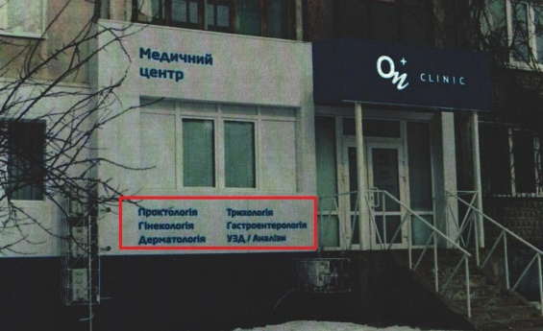 | Частина 1 пп. 4.3.4 п.4.3 розділу 4 Правил розміщення зовнішньої реклами, затверджених рішенням виконавчого комітету Сумської міської ради від 07.07.2020 № 343, - подання неповного пакету документів, необхідного для одержання дозволу.
3. | ФОП Хоружа Вікторія Юріївна | вул. Г. Кондратьєва, буд. 181 | Спеціальна конструкція на фасаді  (2100 мм х 2600 мм)  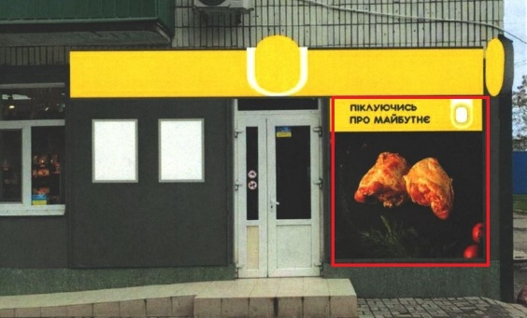 | Частина 1 пп. 4.3.4 п.4.3 розділу 4 Правил розміщення зовнішньої реклами, затверджених рішенням виконавчого комітету Сумської міської ради від 07.07.2020 № 343, - подання неповного пакету документів, необхідного для одержання дозволу.
4. | ТОВ «РЕКЛАМА АУТДОР-С» | вул. Роменська (напроти буд. 87) | Білборд  (6140 мм х 3140 мм х 180 мм)  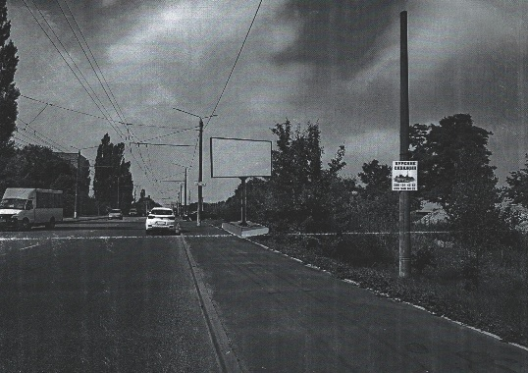 | Частина 2 пп. 4.3.4 п. 4.3 розділу 4 Правил розміщення зовнішньої реклами, затверджених рішенням виконавчого комітету Сумської міської ради від 07.07.2020 № 343, - виявлення в документах, поданих розповсюджувачем зовнішньої реклами, недостовірних відомостей щодо ескізу рекламного засобу з його конструктивним рішенням.
5. | ФОП Левченко Марина Григорівна | вул. Новомістенська, буд. 23 | Лайт-бокс на фасаді  (1000 мм х 2000 мм)  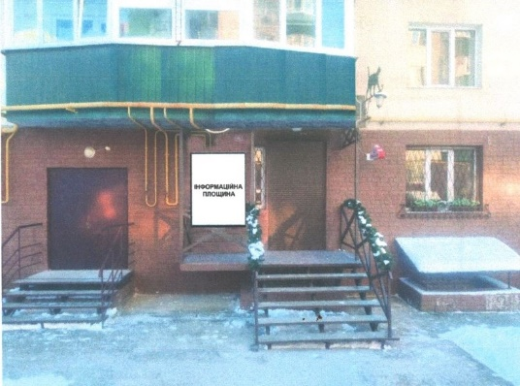 | Частина 2 пп. 4.3.4 п. 4.3 розділу 4 Правил розміщення зовнішньої реклами, затверджених рішенням виконавчого комітету Сумської міської ради від 07.07.2020 № 343, - виявлення в документах, поданих розповсюджувачем зовнішньої реклами, недостовірних відомостей щодо адреси місця розташування рекламного засобу та типу рекламного засобу.
Директор департаменту забезпечення
ресурсних платежів Сумської міської ради Юрій КЛИМЕНКО

